Hurtownie danych  
Laboratorium Czw 11:15  
  
Lista 7  
  
Kajetan Pynka 254495

**Zad. 1.**

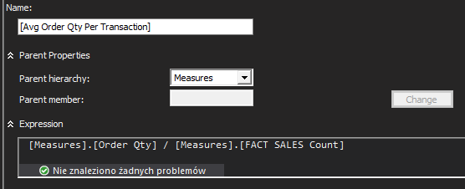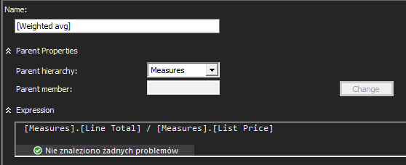

**Zad. 2.1.**

SELECT {[Measures].[Customer ID Distinct Count]} ON COLUMNS,

    {[DIM CUSTOMER].[Country Region Code].CHILDREN} ON ROWS

    FROM [AW_2019_DSV];

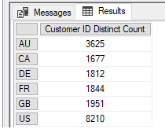

**Zad. 2.2.**

SELECT {[Order Date].[Rok].&[2012], [Order Date].[Rok].&[2013]} ON COLUMNS,

    {[DIM CUSTOMER].[Country Region Code].CHILDREN} ON ROWS

    FROM [AW_2019_DSV]

    WHERE [Measures].[Customer ID Distinct Count];

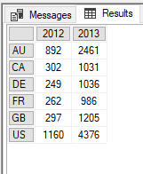

**Zad. 2.3.**

SELECT CROSSJOIN({[Order Date].[Rok].&[2012], [Order Date].[Rok].&[2013]},

        {[Measures].[Customer ID Distinct Count], [Measures].[Order Qty]})

        ON COLUMNS,

    {[DIM CUSTOMER].[Country Region Code].CHILDREN} ON ROWS

    FROM [AW_2019_DSV];

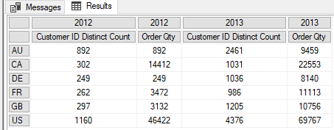

**Zad. 2.4.**

SELECT {[DIM CUSTOMER].[Country Region Code].CHILDREN} ON COLUMNS,

    {[DIM PRODUCT].[Category Name].CHILDREN*[DIM PRODUCT].[Sub Category Name].CHILDREN} ON ROWS

    FROM [AW_2019_DSV]

    WHERE [Measures].[Order Qty];

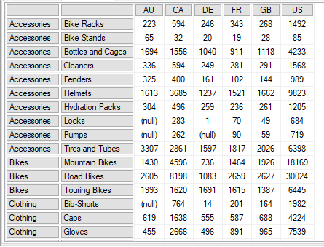

**Zad. 2.5.**

SELECT {[DIM CUSTOMER].[Country Region Code].CHILDREN} ON COLUMNS,

    {ORDER(FILTER(

        {[DIM PRODUCT].[Category Name].CHILDREN*[DIM PRODUCT].[Sub Category Name].CHILDREN},

        [Measures].[Product ID Distinct Count] >= 10),

        [Measures].[Order Qty],

        DESC

    )} ON ROWS

    FROM [AW_2019_DSV];

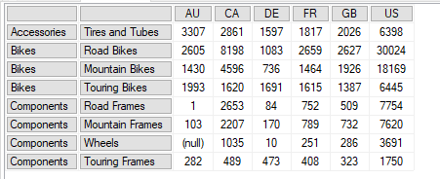

**Zad. 2.6.**

WITH MEMBER [Measures].[Moving Avg] AS

    Avg(LastPeriods(3, [Order Date].[Miesiac].CurrentMember), [Measures].[Line Total])

SELECT {[Order Date].[Rok].&[2012], [Order Date].[Rok].&[2013]} ON COLUMNS,

    {[Order Date].[Miesiac].CHILDREN} ON ROWS

    FROM [AW_2019_DSV]

    WHERE [Measures].[Moving Avg];

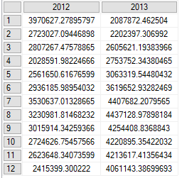

**Zad. 3.1.**

SELECT DISTINCT DC.CountryRegionCode " ", COUNT(DC.CustomerID) "Customer ID Distinct Count"

    FROM Pynka.DIM_CUSTOMER DC

    GROUP BY DC.CountryRegionCode

    ORDER BY 1;

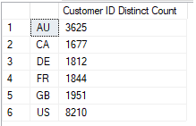

**Zad. 3.2.**

SELECT * FROM

    (SELECT DISTINCT DC.CountryRegionCode " ", DT.Rok [Rok], DC.CustomerID [Klient]

        FROM Pynka.DIM_CUSTOMER DC

        JOIN Pynka.FACT_SALES FS ON FS.CustomerID=DC.CustomerID

        JOIN Pynka.DIM_TIME DT ON DT.PK_TIME=FS.OrderDate

        WHERE DT.Rok=2012 OR DT.Rok=2013) I

    PIVOT(COUNT([Klient]) FOR I.[Rok] IN ([2012], [2013])) X

    ORDER BY 1;

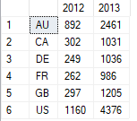

**Zad. 3.3.**

SELECT IN1.Kraj " ", [2012 Count] "2012 Klienci", [2012 Suma] "2012 Sztuki", [2013 Count] "2013 Klienci", [2013 Suma] "2013 Sztuki" FROM (

    SELECT [Kraj], [2012] [2012 Count], [2013] [2013 Count] FROM (

        SELECT DISTINCT DC.CountryRegionCode [Kraj], DT.Rok [Rok], DC.CustomerID [Klient]

            FROM Pynka.DIM_CUSTOMER DC

            JOIN Pynka.FACT_SALES FS ON FS.CustomerID=DC.CustomerID

            JOIN Pynka.DIM_TIME DT ON DT.PK_TIME=FS.OrderDate

            WHERE DT.Rok=2012 OR DT.Rok=2013) I

    PIVOT(COUNT([Klient]) FOR I.[Rok] IN ([2012], [2013])) PIV1) IN1

JOIN (

    SELECT [Kraj], [2012] [2012 Suma], [2013] [2013 Suma] FROM (

        SELECT DC.CountryRegionCode [Kraj], DT.Rok [Rok], FS.OrderQty [Sztuki]

            FROM Pynka.DIM_CUSTOMER DC

            JOIN Pynka.FACT_SALES FS ON FS.CustomerID=DC.CustomerID

            JOIN Pynka.DIM_TIME DT ON DT.PK_TIME=FS.OrderDate

            WHERE DT.Rok=2012 OR DT.Rok=2013) I

    PIVOT(SUM([Sztuki]) FOR I.[Rok] IN ([2012], [2013])) PIV2) IN2

ON IN1.Kraj=IN2.Kraj

ORDER BY 1;

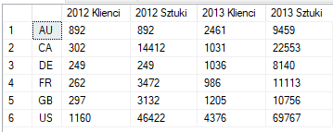

**Zad. 3.4.**

SELECT * FROM (

    SELECT DP.CategoryName " ", DP.SubCategoryName "`", FS.OrderQty [Sztuki], DC.CountryRegionCode [Kraj]

        FROM Pynka.FACT_SALES FS

        JOIN Pynka.DIM_CUSTOMER DC ON DC.CustomerID=FS.CustomerID

        JOIN Pynka.DIM_PRODUCT DP ON DP.ProductID=FS.ProductID) I

PIVOT(SUM([Sztuki]) FOR I.[Kraj] IN ([AU], [CA], [DE], [FR], [GB], [US])) X

ORDER BY 1,2;

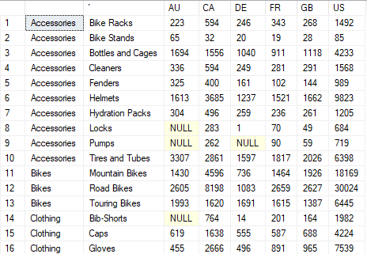

**Zad. 3.5.**

SELECT * FROM (

    SELECT DP.CategoryName " ", DP.SubCategoryName "`", FS.OrderQty [Sztuki], DC.CountryRegionCode [Kraj]

        FROM Pynka.FACT_SALES FS

        JOIN Pynka.DIM_CUSTOMER DC ON DC.CustomerID=FS.CustomerID

        JOIN Pynka.DIM_PRODUCT DP ON DP.ProductID=FS.ProductID) I

PIVOT(SUM([Sztuki]) FOR I.[Kraj] IN ([AU], [CA], [DE], [FR], [GB], [US])) X

WHERE (SELECT COUNT(DISTINCT FS.ProductID) FROM Pynka.FACT_SALES FS

    JOIN Pynka.DIM_PRODUCT DP ON DP.ProductID=FS.ProductID

    WHERE DP.CategoryName=X.[ ] AND DP.SubCategoryName=X.[`]) >= 10

ORDER BY 1, ISNULL([AU], 0) + ISNULL([CA], 0) + ISNULL([DE], 0) +

    ISNULL([FR], 0) + ISNULL([GB], 0) + ISNULL([US], 0) DESC;

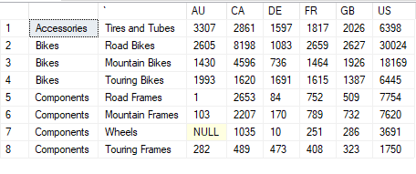

**Zad. 3.6.**

SELECT Avg(X.[2012]) OVER(ORDER BY [Miesiac] ROWS BETWEEN 2 PRECEDING AND CURRENT ROW) "2012",

    Avg(X.[2013]) OVER(ORDER BY [Miesiac] ROWS BETWEEN 2 PRECEDING AND CURRENT ROW) "2013"

FROM (

    SELECT DT.Rok [Rok], DT.Miesiac [Miesiac], FS.LineTotal [Kwota]

    FROM Pynka.FACT_SALES FS

    JOIN Pynka.DIM_TIME DT ON DT.PK_TIME=FS.OrderDate

    WHERE DT.Rok=2012 OR DT.Rok=2013) I

PIVOT(SUM([Kwota]) FOR I.[Rok] IN ([2012], [2013])) X;

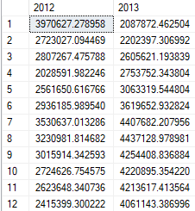

**Zad. 4.**

WITH MEMBER [Measures].[NazwaMiesiaca]

    AS '[Order Date].[Miesiac].CurrentMember.Name'

SELECT {[Measures].[NazwaMiesiaca]} ON COLUMNS,

    HEAD({ORDER(DESCENDANTS([Order Date].[Hierarchy].[Rok].&[2013],

            [Order Date].[Hierarchy].[Dzien Miesiaca]),

            [Measures].[Order Qty],

            BDESC

    )}, 1) ON ROWS

    FROM [AW_2019_DSV];



**Zad. 5.**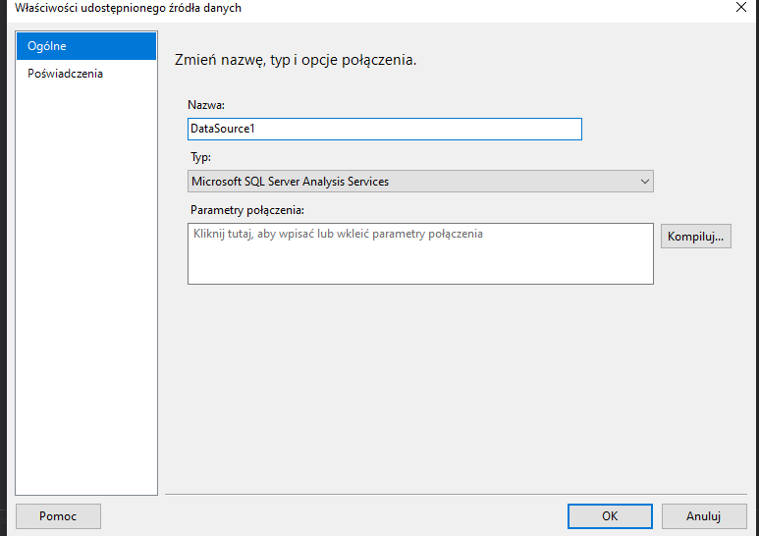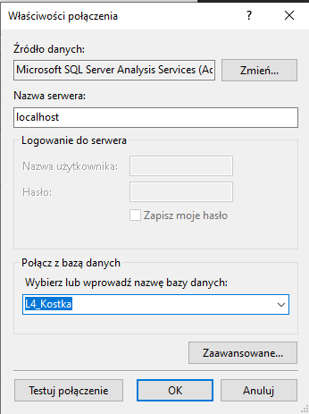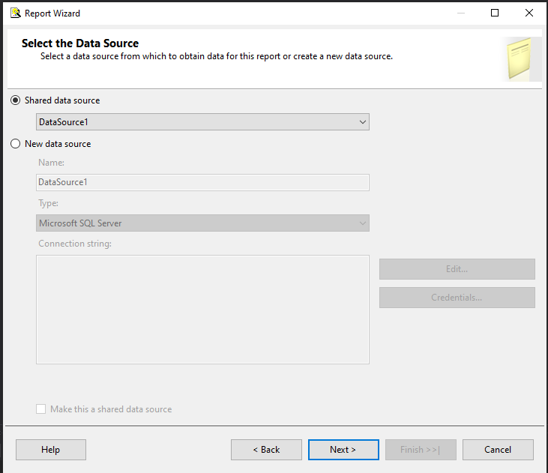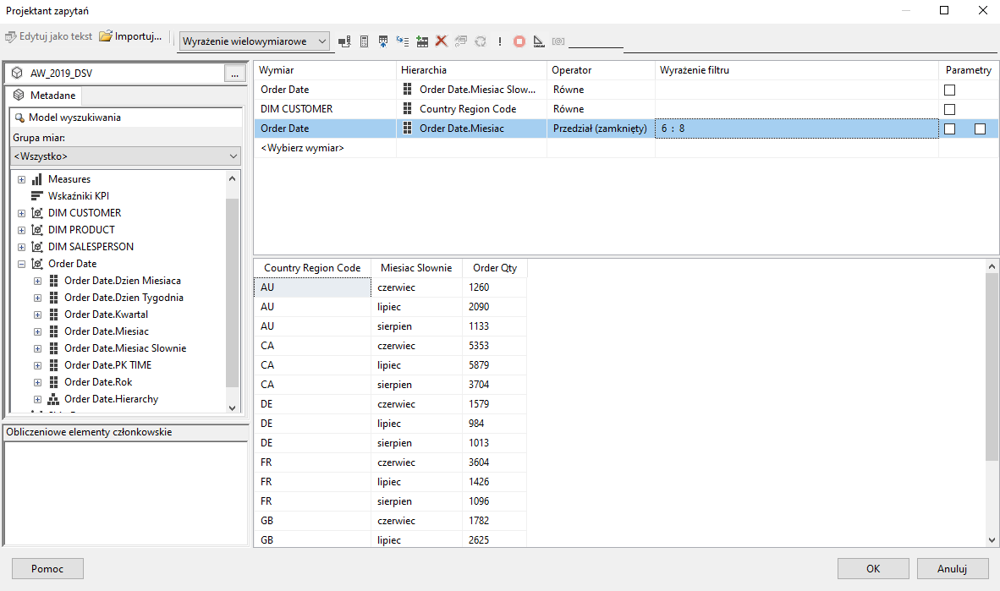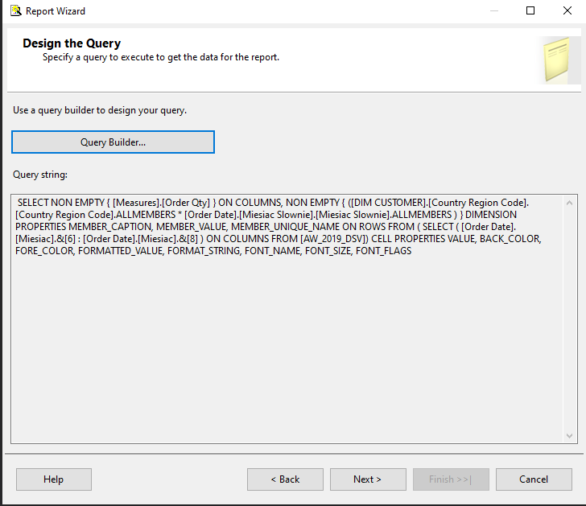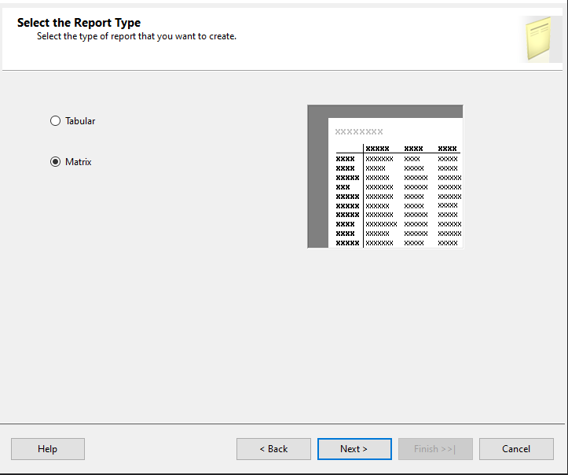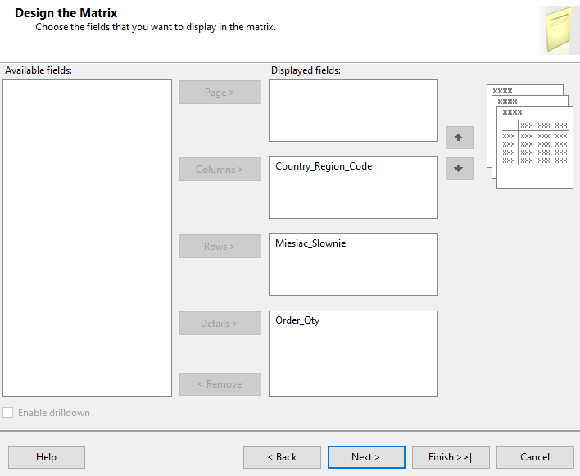

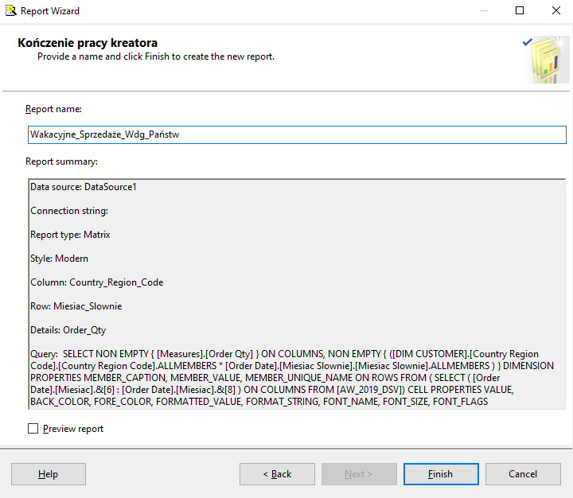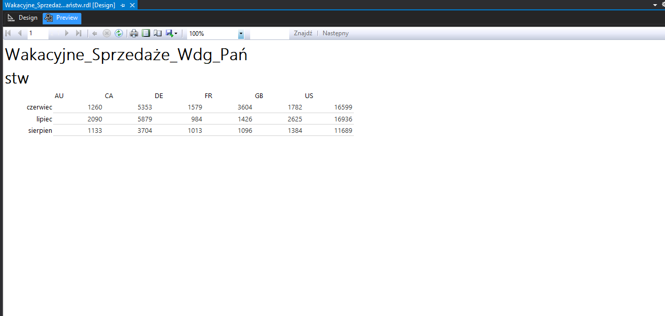

**Wniosek:** Raport może być wykorzystany w celu porównania sprzedaży produktów w okresie wakacyjnym w różnych państwach. Może to obrazować efektywność kampanii reklamowych prowadzonych w okresie letnim w różnych regionach. Możemy na przykład zaobserwować, że w regionie europejskim bardzo dużo produktów sprzedaje się w czerwcu we Francji. W pozostałych miesiącach wygląda to zdecydowanie gorzej. Sumarycznie Francja jednak sprzedaje przez wakacje tyle produktów co Wielka Brytania, natomiast sąsiadujące Niemcy sprzedają około 2 razy mniej sztuk produktów. Można więc zaproponować inną strategię marketingową w Niemczech w okresie wakacyjnym.

**Wnioski:**

* Zapytania MDX pozwalają w dużo bardziej zwięzły, a co za tym idzie, czytelniejszy sposób utworzyć interesujące z perspektywy analizy biznesowej zestawienia. W przypadku zwykłego SQL’a musimy dodatkowo łączyć odpowiednie tabele za pomocą JOIN’ów i używać PIVOT’a by osiągnąć konkretne tabele przestawne.
* Istniejące narzędzia takie jak Reporting Services w ramach środowiska Visual Studio pozwalają za pomocą interfejsu użytkownika „wyklikać” odpowiednie wymiary/miary by móc wygenerować oczekiwane raporty. Umożliwia to osobom nieznającym składni SQL’a czy MDX’a tworzenie zestawień potrzebnych z perspektywy biznesu.